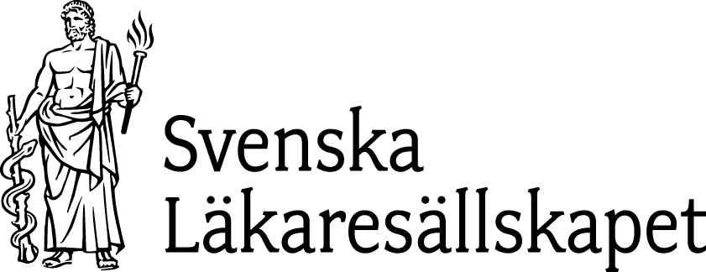

pressmeddelande
20120419

Mats Bauer lämnar uppdraget som VD för Svenska Läkaresällskapet

Efter sex år som VD väljer Mats Bauer att lämna sin tjänst som VD för Svenska Läkaresällskapet.
- Det har varit fantastiskt stimulerande att arbeta för en organisation som så entydigt står på patientens sida och så starkt betonar ett helhetsperspektiv på svensk hälso- och sjukvård. Det är dags att nu lämna över ansvaret. Det är ett stort och slitsamt uppdrag att axla den roll som den här typen av organisation kräver. Jag är 63 år och ser fram emot att kunna ägna mer tid tillsammans med min fru och min familj, säger Mats Bauer.
Under sin tid som VD har han drivit ett flertal förändrings- och utvecklingsprojekt i syfte att ge Svenska Läkaresällskapet en tydligare profil.
– Jag upplever att vi har blivit mer synliga och vunnit en ökad respekt. Vi blir tillfrågade att medverka i alltfler sammanhang och ge vår syn på frågor som rör bland annat medicin, vetenskap, utbildning och etik. En viktig roll har också varit att utveckla och modernisera Medicinska riksstämman. Tillsammans med ett flertal samarbetspartners och medarrangörer arbetar vi för en kvalitetsdriven och kunskapsstyrd hälso- och sjukvård. Det arbetet pågår och kommer att fortsätta, säger Mats Bauer.
Han lämnar sin tjänst formellt den 30 september, men kommer att fortsätta med andra uppdrag inom organisationen.
- Jag kliver av det operativa arbetet och ska bland annat jobba med vår fond- och stiftelseförvaltning. Jag kommer även att finnas tillgänglig som sakkunnig i olika frågor och underlätta för min efterträdare så att övergången kan bli så smidig som möjligt.
Peter Friberg, ordförande för Svenska Läkaresällskapet, beklagar att Mats Bauer nu väljer att lämna sitt uppdrag.
– Det är fullt förståeligt att han efter sex arbetssamma år kliver av och vill ta det lugnare. Vi är enormt tacksamma för det arbete han har gjort. Han har på ett fantastiskt sätt lyft Svenska Läkaresällskapet till en modern organisation och initierat många värdefulla nätverk och samarbeten med organisationer, myndigheter, departement och med våra sektioner.
Någon efterträdare är ännu inte utsedd. När ny VD kan vara på plats är i nuläget svårt att säga.
– Rekryteringsarbetet har startat, det är viktigt att det arbetet görs grundligt, säger Peter Friberg.

Mer information:
Peter Friberg, ordförande för Svenska Läkaresällskapet, mobil: 0706-760013

Svenska Läkaresällskapet är läkarkårens vetenskapliga organisation som arbetar för en klokare vård för dagens och morgondagens patienter. Läkaresällskapet främjar kunskapsbaserad vård genom forskningsanslag och arbete med utbildningsfrågor från grundutbildning till fortbildning, kvalitet och patientsäkerhet liksom medicin-etiska frågor. Vi arrangerar varje år den Medicinska riksstämman, Sveriges största medicinska tvärvetenskapliga mötesplats.

Läkaresällskapet är en politiskt och fackligt obunden ideell förening med omkring 17 000 medlemmar. Mer information finns på www.sls.se

